
Вірші про березень

Березень

А вже весна, вже березень почався,
Дзвенять пташині радісні пісні.
І хоч квітками сад не заквітчався,
Та дні стоять погожі і ясні.
А вже весна. Хоч сніг летить, а тане,
Стає водою і струмком біжить.
А сонечко як із-за хмарки гляне,
То все навколо щедро заблищить.
А вже весна. І пахощі весняні
Звідкіль беруться і куди летять?
Та тільки серцю милі і жадані,
Тривожать душу, серце веселять.
А вже весна...
Н. Красоткіна

БЕРЕЗЕНЬ
Все раніше ясне сонце
На свій шлях виходить,
Все тепліше по віконцях
Проміннячком водить.
Щораз довше огріває
Замерзлу земельку —
Всміхається, обіцяє
Пору веселеньку.
Всміхається приязненько,
Що вже минув лютий,
Що приходить березенько
Річечку розкути.
Розкувати річку з льоду,
Сніги розтопити,
Сонячнії бережечки
Квітами встелити.
Насипати зілля-рясту
В садочку, в леваді —
Приходь, приходь, березеньку,
Діти тобі раді!
М. Підгірянка

БЕРЕЗЕНЬ
Трудився лютий до світанку
І заморозив геть струмок.
А березень підкрався ранком
І схрумкав нишком весь льодок.
Мороз і другу ніч старався —
Припорошив льодок сніжком.
Та знову березень сміявся:
Злизнув усе те язиком.

Хоч на річках льоди кололись —
Зима трусила ще сніги.
То лютий з березнем боролись,

Боролись, наче вороги.
Зима ще злиться, бідолаха,
А вже весна бере своє.
І березень бурульки з даху,
Немов цукерочки жує!
М. Лисич

БЕРЕЗЕНЬ
Весело цвірінькають
У дворі горобчики.
Познімали кожушки
І дівчата, й хлопчики.
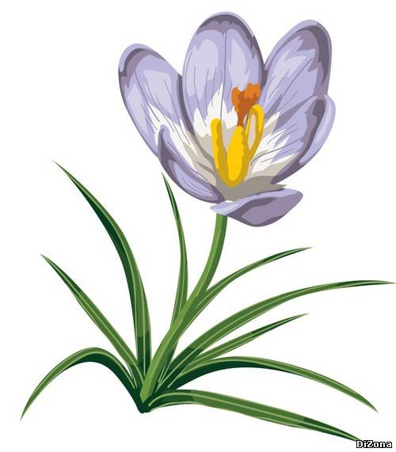
- Цінь-цінь-цінь, - виспівує
Радісно синичка, -
Незабаром зявиться
Молода травичка.
М. Біндас

БЕРЕЗЕНЬ ЙДЕ
Березень іде,
Провесну веде,
Шепче вітер поміж віти:
«Озивайтесь, де ви, діти,
Де ви, діти, де?»
Тане — тане сніг,
Річкою побіг —
Вже дихнуть вільніше груди,
Більше вже нудьги не буде,
А веселий сміх!
Р. Завадович

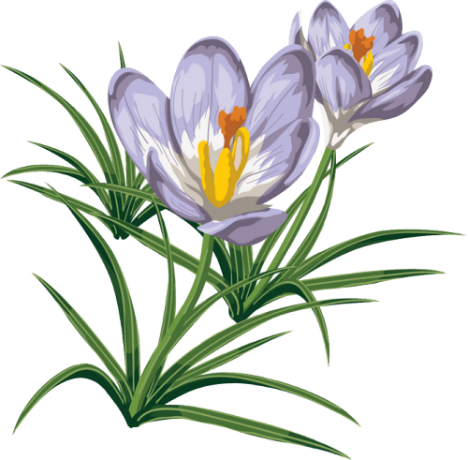
Березень.
У березні,
У березні
Верба цвіте на березі,
Осика від граків рясна,
Бо вже – весна,
Весна,
Весна!
І сонця тепле колесо
Зігріло ніжний пролісок,
І жебонять потічки,
Стікаючи до річки.
Валентина Бондаренко
Березень
Весна для березня сорочку вишивала,
З такою ніжністю лягали кольори.
Підсніжники на грудях розквітали,
А первоцвіти вкрили рукави.
Був парубійко жвавий ,ясночолий,
Бешкетувати з вітром він любив,
Бувало,то насупить пишні брови,
То зарегоче передзвін струмків.
Любила первенця весна свого щосили,
Йому віддала молодість свою,
Для злету красеню дала лелечі крила,
І він до літа ніс свою весну.
Леся Квіт

Березень на п'яти настає

Березень на п'яти наступає,
Проганяючи зиму геть.
Вдень сніжок трошки тане.
Подмораживает ніч.

Ясним днем бурульки плачуть -
Сонце плавить їм боки,

Вночі темною сльози ховають -
Предвесенняя туга.

Струмочки повеселішали,
Бадьоро, радісно дзюрчать.
Вночі шепочуть ледве-ледве
Або зовсім міцно сплять.

Скоро з зимушкой прощатися -
Вже до кінця йде лютий.
Вам хочу, друзі, зізнатися:
Мені трошки шкода!
Н. Родивилина

